TRANSPORTASYONDA İKİNCİ OPTİMUM ÇÖZÜM

Problem 1 (TULUNAY SAYFA 350)

Aşağıda birim taşıma maliyetleri verilen problemin optimum çözümünü (Minimum taşıma maliyetli çözümü) bulunuz.

Birim taşıma maliyetleri:

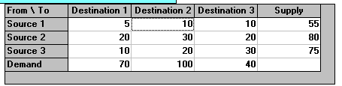

Çözüm: WINQSB NETWORK modeli ile çözülmüştür.
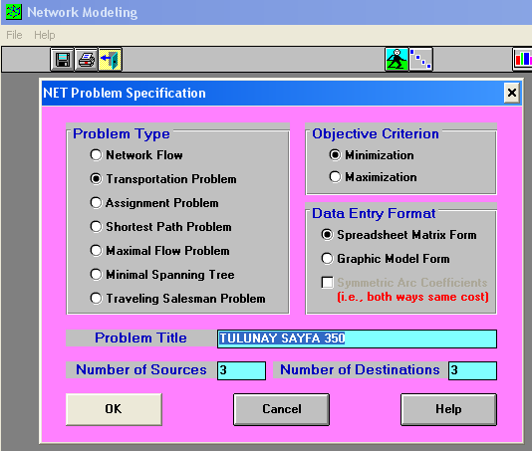

Veriler girilir.
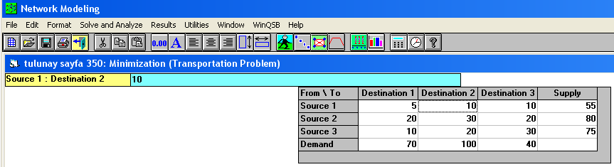
Başlangıç dağıtım planı yöntemi seçilir: “Solve and Analyze” “Select Initial solution Method” “Nothwest Corner Method” (Kuzeybatı köşe yöntemi)
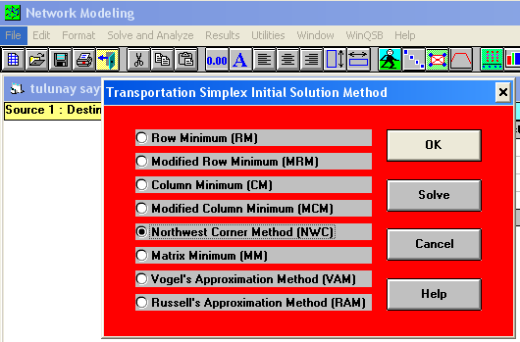
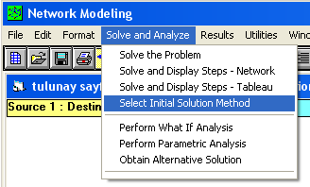

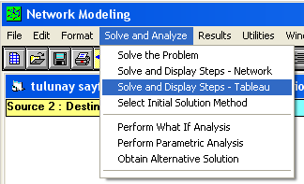
Çözüm aşamalarını izlemek için “Solve and Analyze” “Solve and Display Steps” seçilir, ilk iterassyon (başlangıç dağıtım planı) ekrana gelir.

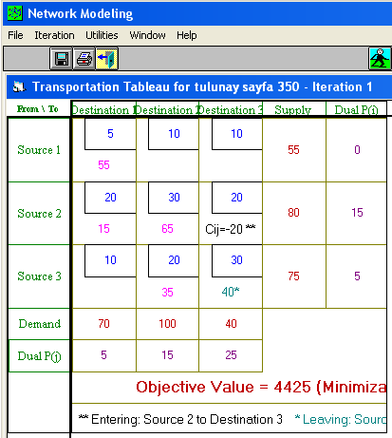
Başlangıç Dağıtım Planı (Kuzeybatı köşe yaklaşımı ile)

Başlangıç Dağıtım Planı için Z değeri 4425 olarak hesaplanmıştır. (Z=5*55+20*15+30*65+20*35+30*40=4425 YTL)
Tabloda dolu gözlerden yararlanılarak U ve V değerleri ile gizli maliyetler hesaplanmıştır.
Gizli Maliyetler:
Derste 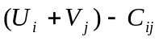eşitliği kullanılmıştır. Eğer bu eşitlikten elde edilen gizli maliyetler hepsi negatifse optimum çözüm elde edilmiş demektir.
WİNQSB programında ise 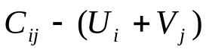eşitliği kullanılmıştır (-1 ile çarpılmış hali). Bu durumda hesaplanan gizli maliyetler hepsi pozitifse optimum çözüme ulaşılmış demektir.
WİNQSB programına göre hesaplanan gizli maliyetler:
S1D2 gözü: 10-(0+15) = -5
S1D3 gözü: 10-(0+25) = -15
S2D3 gözü: 20-(25+15) = -20
S3D1 gözü: 10-(5+5) = 0
Boş gözler için gizli maliyetlerden sadece negatif en yüksek değer olan C2-3 tabloda verilmiştir: Cij=-20). Bunun anlamı, C2-3 hücresine yükleme tapılmalıdır, bu yüklemeyi yaparken 3-3 hücresi (40 yük) boşalacaktır (tabloda bu göz farklı renkle ve yıldızla işaretlenmiştir). Dolayısıyla C3-3 hücresindeki 40 yük C2-3 hücresine aktarılacaktır (dengeyi bozmamak için 65 yüklü gözden de 40 birim yük 35 yüklü göze aktarılacaktır.

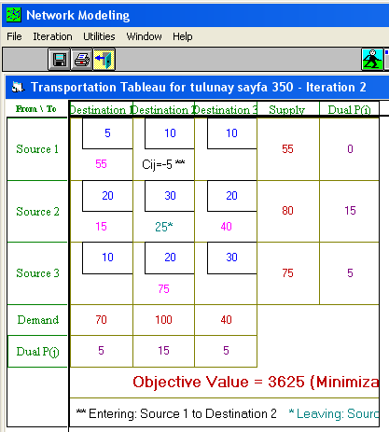
İkinci iterasyonun bulunması için “Iteration” “Next Iteration” seçilir.

İkinci iterasyonda yeni dağıtım planı görülmektedir. Z=3625 YTL olmuştur (azalmıştır).
Gizli Maliyetler:
S1D2 gözü: 10-(0+15) = -5
S1D3 gözü: 10-(0+5) = 5
S3D1 gözü: 10-(5+5) = 0
S3D3 gözü: 30-(5+5) = 20
Bu dağıtım planı optimum değildir, çünkü C1-2 gözü gizli maliyeti Cij=-5 tir. Bun göze yükleme yapılmalıdır.

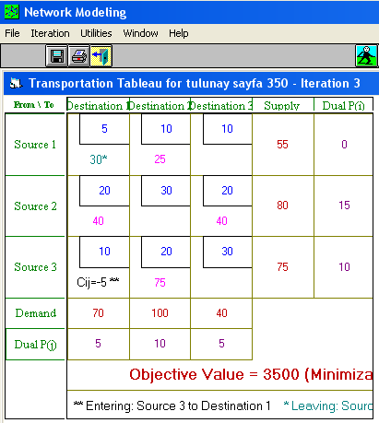
Üçüncü iterasyon:

Üçüncü iterasyonda yeni dağıtım planı görülmektedir. Z=3500 YTL olmuştur (azalmıştır).

Gizli Maliyetler:
S1D3 gözü: 10-(0+5) = 5
S2D2 gözü: 30-(15+10) = 5
S3D1 gözü: 10-(5+10) = -5 *
S3D3 gözü: 30-(5+10) = 15

Üçüncü iterasyon optimum değildir, çünkü C3-1 gözü gizli maliyeti Cij=-5 tir. Bun göze yükleme yapılmalıdır.

Dönüşüm: S3D1 S3D2 S1D2 S1D1 S3D1

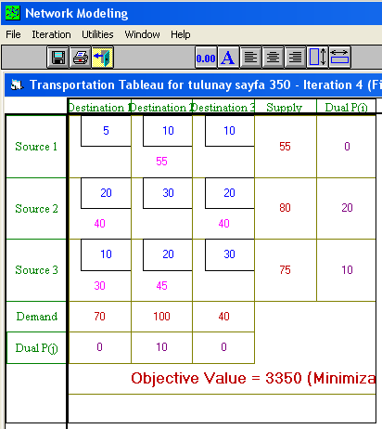
Dördüncü iterasyon (optimum çözüm):

Dördüncü iterasyonda yeni dağıtım planı görülmektedir. Z=3350 YTL olmuştur (azalmıştır).

Gizli Maliyetler:
S1D1 gözü: 5-(0+0) = 5
S1D3 gözü: 10-(0+0) = 10
S2D2 gözü: 30-(20+10) = 0
S3D3 gözü: 30-(10+0) = 20

Ve gizli maliyetlerde negatif değer olmadığından bu dağıtım planı optimumdur.

Optimum çözüm sonuçları:
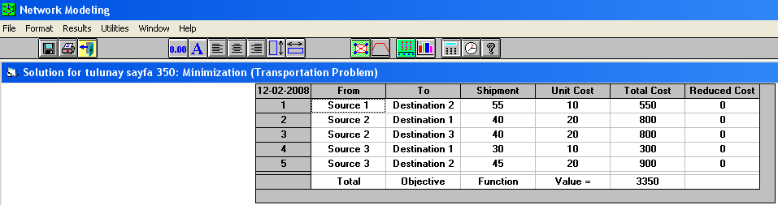

İkinci optimum çözüm var mı?
Kural: eğer optimum çözüm tablosunda bir boş göze ilişkin gizli maliyet sıfır ise bu problemin ikinci bir optimum çözümü var, demektir. Bu problemde S2D2 gözünün gizli maliyeti 0 bulunmuştur, o halde 2.optimum çözüm vardır.
İkinci optimum çözümü bulmak için ilk optimum çözümde gizli maliyeti sıfır olan S2D2 gözüne yükleme yapılmalıdır (S1D1 den 40 birim S2D2 ye, S3D2 den 40 birim S3D1 e aktarılmalıdır).

Çözüm elle yapılırsa: 2. optimum çözüm tablosu
 | D1 | D2 | D3 | Suupply
S1 | 5 | 10 | 10 | 55
 |  | 55
S2 | 20 | 30 | 20 | 80
 |  | 40 | 40
S3 | 10 | 20 | 30 | 75
 | 70 | 5
Demand | 70 | 100 | 40 | 210

Z=3350 YTL (aynı)

2.optimum çözüm WİNQSB ile yapılırsa:

“ Solve and Analyze” bölümünden “Obtain Alteranative Solution” seçilirse 2.optimum çözüm elde edilir.
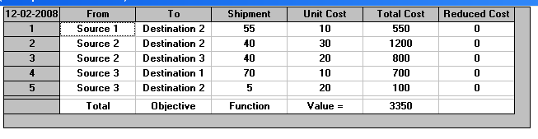
Kullanıcı bu 2 optimum çözümden birini tercih edebilir.

